МИНИСТЕРСТВО НАУКИ И ВЫСШЕГО ОБРАЗОВАНИЯ РОССИЙСКОЙ ФЕДЕРАЦИИ
федеральное государственное бюджетное образовательное учреждение высшего образования
«Казанский национальный исследовательский технический университет им. А.Н. Туполева-КАИ»
(КНИТУ-КАИ)
Институт (факультет) / филиал / отделение СПО ⠀в⠀⠀ИКТЗИ, КИТ⠀⠀⠀⠀⠀⠀⠀⠀⠀⠀⠀
(наименование института (факультета) филиала / отделения СПО)
ОТЧЕТ
по прохождению производственной практики
(наименование практики (вид практики))
Направление подготовки / специальность:
10.02.05 «Обеспечение информационной безопасности автоматизированных систем»
(наименование направления подготовки / специальности)
Выполнил обучающийся группы ㅤ4443ㅤ
___________ ⠀Халитов А.Ю. ⠀
(подпись) (расшифровка подписи)
Руководитель практики от университета /
отделения СПО в ИКТЗИ, КИТ
мастер
производственного
обучения ___________ Гарайшин А.Р.
(должность) (подпись) (расшифровка подписи)
Отчет защищен с оценкой: ________________
Дата защиты «___» _________________ 20__

Казань 2026

ИНДИВИДУАЛЬНОЕ ЗАДАНИЕ
Обучающегося ⠀ ⠀ ⠀Халитов Амир Юнирович ⠀ ⠀ ⠀ ⠀ ⠀ ⠀ ⠀⠀⠀ ⠀ ⠀ ⠀
^{(Ф.И.О. полностью)}
группы ⠀⠀⠀4443⠀⠀⠀ направления подготовки / специальности
10.02.05 «Обеспечение информационной безопасности автоматизированных систем»
(наименование направления подготовки / специальности)
Института (факультета)/филиала / отделен СПО ⠀⠀в ⠀ИКТЗИ, КИТ⠀⠀⠀⠀⠀⠀,
(наименование института (факультета)/филиала / отделения СПО)
период практики с «⠀20⠀» ⠀марта⠀ 2026 г. по «⠀16⠀» ⠀апреля⠀ 2026 г.
Место прохождения практики ⠀ ⠀ ⠀ ⠀ ⠀ ООО "ГК Кворикс" ⠀ ⠀ ⠀ ⠀
(наименование профильной организации, структурного подразделения университета, отделения СПО)
Задание на практику:
Разработка и тестирование АИС с применением комплексных средств защиты информации⠀⠀⠀⠀⠀⠀⠀⠀⠀⠀⠀⠀⠀⠀⠀⠀⠀⠀⠀⠀⠀⠀⠀⠀⠀⠀⠀⠀⠀⠀⠀⠀⠀⠀⠀⠀⠀
Задание получил, ознакомлен и согласен:
«⠀20⠀» ⠀⠀марта⠀⠀ 2026 г. ________________ ⠀Халитов А.Ю.
^{(подпись)} ^{(расшифровка подписи)}
Руководитель практики от университета / отделения СПО в ИКТЗИ, КИТ
⠀мастер производственного обучения⠀ _______ ⠀Гарайшин А.Р.
^{(должность)} (подпись) (расшифровка подписи)
Согласовано:
Ответственное лицо от профильной организации
⠀⠀⠀⠀⠀Директор⠀⠀⠀⠀⠀ ________________ ⠀⠀Закиева А.Э. ⠀
^{(должность)} ^{(подпись)} ^{(расшифровка подписи)}

Компетенции, формируемые в результате прохождения практики:
ОК 01 — Выбирать способы решения задач профессиональной деятельности, применительно к различным контекстам
ОК 02 — Использовать современные средства поиска, анализа и интерпретации информации и информационные технологии для выполнения задач профессиональной деятельности
ОК 03 — Планировать и реализовывать собственное профессиональное и личностное развитие, предпринимательскую деятельность в профессиональной сфере, использовать знания по финансовой грамотности в различных жизненных ситуациях
ОК 04 — Эффективно взаимодействовать и работать в коллективе и команде
ОК 05 — Осуществлять устную и письменную коммуникацию на государственном языке Российской Федерации с учетом особенностей социального и культурного контекста
ОК 09 — Пользоваться профессиональной документацией на государственном и иностранном языках
ПК 3.1. — Осуществлять установку, монтаж, настройку и техническое обслуживание технических средств защиты информации в соответствии с требованиями эксплуатационной документации
ПК 3.2. — Осуществлять эксплуатацию технических средств защиты информации в соответствии с требованиями эксплуатационной документации
ПК 3.3. — Осуществлять измерение параметров побочных электромагнитных излучений и наводок, создаваемых техническими средствами обработки информации ограниченного доступа
ПК 3.4. — Осуществлять измерение параметров фоновых шумов, а также физических полей, создаваемых техническими средствами защиты информации
ПК 3.5. — Организовывать отдельные работы по физической защите объектов информатизации
Дневник прохождения практики
№ п/п | Срок выполнения этапов прохождения практики | Наименование этапов прохождения практики | Краткое содержание выполненных работ
1 | 20.03.26-27.03.26 | Аналитический этап | Анализ предметной области, требований к АИС и основных угроз безопасности.
2 | 30.03.26-03.04.26 | Проектирование систем | Выбор архитектуры, стека технологий, проектирование ролей и структуры БД.
3 | 06.04.26-10.04.26 | Разработка системы | Реализация модулей аутентификации, документов, согласования, архива и аудита.
4 | 13.04.26-14.04.26 | Тестирование системы | Проверка работоспособности, разграничения доступа и корректности обработки документов.
5 | 15.04.26-16.04.26 | Оформление результатов | Подготовка отчёта, систематизация результатов и оформление документации.

СОДЕРЖАНИЕ
ВВЕДЕНИЕ 5
ГЛАВА 1 ТЕОРЕТИЧЕСКИЕ ОСНОВЫ ЗАЩИТЫ СИСТЕМ 8
1.1 Характеристика объекта защиты и условий функционирования системы 8
1.2 Классификация потенциальных угроз информационной безопасности в АИС 11
1.3 Обзор и анализ нормативно-правовой базы в области защиты информации 15
1.4 Актуальные статистические данные 18
ГЛАВА 2 МОДЕЛИРОВНИЕ ОБЪЕКТА ЗАЩИТЫ И ОБОСНОВАНИЕ ВЫБОРА ТЕХНОЛОГИЙ ОБЕСПЕЧЕНИЯ БЕЗОПАСНОСТИ АИС ЭЛЕКТРОННОГО ДОККУМЕНТООБОРОТА 21
2.1 Характеристика объекта защиты и условий функционирования системы 21
2.2 Моделирование объекта защиты и определение защищаемых ресурсов 23
2.3 Анализ ролей пользователей и потоков доступа в системе 26
2.4 Анализ угроз и проблем обеспечения безопасности объекта защиты 29
2.5 Выбор архитектуры и технологического стека 32
2.6 Обоснование применяемых способов защиты информации 35
2.6.1 Разграничение доступа на основе ролевой модели 35
2.6.2 Защита аутентификации и подтверждение подлинности пользователя 35
2.6.3 Защита прикладной логики документооборота 35
2.6.4 Обеспечение целостности данных за счёт серверной валидации и транзакционной обработки 36
2.6.5 Защита базы данных и снижение риска несанкционированного изменения записей 36
2.6.6 Журналирование и аудит действий пользователей 36
2.6.7 Использование базовых мер hardening и безопасной обработки ошибок 37
2.7 Анализ практического материала и выявленные проблемы 37
2.8 Тенденции развития автоматизированных систем электронного документооборота 39
ПРАКТИЧЕСКАЯ РАБОТА 42
ЗАКЛЮЧЕНИЕ 50
СПИСОК ИСПОЛЬЗУЕМЫХ ИСТОЧНИКОВ 51

ВВЕДЕНИЕ
Актуальность исследования обусловлена экспоненциальным ростом сложности кибератак и их разрушительного потенциала для автоматизированных систем, что требует пересмотра традиционных подходов к безопасности. В современном цифровом ландшафте злоумышленники постоянно совершенствуют методы атак, используя сложные техники обхода защитных механизмов. Это создает серьезные риски для целостности и конфиденциальности данных в автоматизированных информационных системах (АИС), подчеркивая необходимость разработки более эффективных стратегий защиты.
Дополнительным фактором значимости темы выступает ужесточение глобальных (GDPR) и национальных регуляторных требований, диктующих необходимость баланса между функциональностью систем и гарантиями защиты данных на всех этапах жизненного цикла. Нормативные акты, такие как Общий регламент по защите данных, устанавливают строгие стандарты обработки персональной информации, нарушение которых влечет существенные штрафы. Поэтому разработчики АИС сталкиваются с задачей интеграции защитных механизмов без ущерба для производительности и удобства использования системы.
Ключевая проблема заключается в системном несоответствии между скоростью разработки современных АИС и эффективностью внедряемых защитных механизмов, что создаёт критические лаги в реагировании на новые угрозы. Стремление к быстрому выпуску функциональных продуктов часто приводит к недооценке вопросов безопасности на этапе проектирования. В результате системы становятся уязвимыми для новейших атак уже в момент их внедрения, требуя дорогостоящих доработок и патчей постфактум.
Особую остроту проблеме придаёт накопление уязвимостей при интеграции разнородных компонентов без превентивного тестирования на безопасность, ведущее к каскадным сбоям и утечкам конфиденциальной информации. Современные АИС часто строятся на основе множества взаимосвязанных модулей и сторонних решений, каждый из которых может содержать скрытые уязвимости. Отсутствие комплексного тестирования на этапе сборки системы увеличивает вероятность возникновения критических инцидентов безопасности.
Цель работы – разработка и тестирование прототипа автоматизированной системы с комплексными механизмами защиты, обеспечивающими не только обнаружение, но и активное предотвращение инцидентов. Данная цель предполагает создание функциональной модели АИС, интегрирующей многоуровневые средства безопасности на этапе проектирования. Проверка позволит оценить эффективность предложенных решений в условиях, имитирующих реальные угрозы.
В задачи исследования входит анализ теоретических основ защиты информации, оценка методологий интеграции security-by-design в архитектуру АИС и систематизация этапов разработки с учётом киберрисков. Первостепенной задачей является изучение современных подходов к построению защищенных систем, включая принципы безопасного проектирования. Далее предстоит определить оптимальные способы внедрения защитных механизмов в архитектуру разрабатываемой системы.
Отдельный блок задач посвящён сравнительному анализу инструментов тестирования на проникновение, разработке сценариев симуляции угроз и формулированию рекомендаций по оптимизации процессов безопасности. Планируется исследовать возможности автоматизированных средств тестирования для выявления уязвимостей на разных этапах разработки. На основе анализа будут предложены практические методы повышения устойчивости АИС к кибератакам.
Структурной идеей работы выступает последовательная реализация цикла «разработка-тестирование» для АИС с применением многоуровневых средств защиты, объединяющих превентивные, детективные и корректирующие контрмеры. Такой подход обеспечивает сквозное внедрение безопасности на всех стадиях жизненного цикла системы. В ходе работы будет продемонстрировано, как интеграция комплексной защиты влияет на общую надежность и устойчивость автоматизированной информационной системы к современным киберугрозам.

ГЛАВА 1 ТЕОРЕТИЧЕСКИЕ ОСНОВЫ ЗАЩИТЫ СИСТЕМ
Автоматизированные информационные системы (АИС) представляют собой комплекс программно-аппаратных средств, предназначенных для автоматизации процессов сбора, обработки, хранения и распространения информации. В современных условиях АИС играют ключевую роль в обеспечении эффективности и конкурентоспособности бизнес-процессов. Они охватывают широкий спектр задач, от управления производством до взаимодействия с клиентами.

1.1 Характеристика объекта защиты и условий функционирования системы
Роль АИС в современных бизнес-процессах постоянно возрастает, что обусловливает необходимость уделять особое внимание вопросам защиты данных. Интеграция различных систем и увеличение объемов обрабатываемой информации повышают риски утечек и несанкционированного доступа. Таким образом, обеспечение информационной безопасности становится неотъемлемой частью проектирования и эксплуатации АИС. Требования к защите данных в АИС включают не только предотвращение внешних атак, но и обеспечение конфиденциальности, целостности и доступности информации. Это требует комплексного подхода к безопасности, включающего как технические, так и организационные меры. Современные АИС должны быть спроектированы с учетом принципов безопасности на всех этапах жизненного цикла.
Функциональные требования к АИС в контексте безопасности охватывают ряд критически важных аспектов, направленных на защиту информации. К ним относятся механизмы аутентификации, которые подтверждают подлинность пользователей и системных компонентов. Эффективная аутентификация является первым барьером на пути несанкционированного доступа. Авторизация определяет права доступа аутентифицированных субъектов к ресурсам системы, ограничивая их действия в соответствии с заданными ролями и привилегиями. Шифрование данных, в свою очередь, обеспечивает конфиденциальность информации как при хранении, так и при передаче, делая её недоступной для неавторизованных лиц. Управление доступом является комплексной системой, которая объединяет аутентификацию и авторизацию для контроля над всеми операциями с данными. Эти требования формируют основу для построения защищенной АИС, обеспечивая многоуровневую защиту от различных угроз. Их реализация требует тщательного проектирования и выбора соответствующих технологий. Комплексное применение этих мер позволяет значительно повысить уровень безопасности информационной системы.
Таблица 1.1 - Основные функциональные требования безопасности автоматизированной информационной системы
№ | Требование безопасности | Описание | Назначение
1 | Аутентификация | Проверка подлинности пользователей и сервисов | Предотвращение несанкционированного доступа
2 | Авторизация | Разграничение прав доступа к ресурсам системы | Ограничение действий пользователей
3 | Управление доступом | Контроль операций с данными и ресурсами | Защита информации от неправомерного использования
4 | Шифрование данных | Защита информации при хранении и передаче | Обеспечение конфиденциальности
5 | Мониторинг событий | Регистрация действий пользователей и системных событий | Выявление инцидентов и расследование
6 | Резервное копирование | Создание копий данных | Обеспечение восстановления после сбоев
7 | Контроль целостности | Выявление несанкционированных изменений данных | Поддержание достоверности информации
Методология выделения критически важных компонентов системы для приоритетной защиты является ключевым этапом в обеспечении информационной безопасности АИС. Этот процесс позволяет сосредоточить ресурсы на наиболее уязвимых и значимых элементах системы. Для эффективного выделения критически важных компонентов необходимо провести анализ рисков, который включает оценку потенциальных угроз и их воздействия на систему. Такой анализ позволяет определить, какие элементы системы являются наиболее привлекательными целями для злоумышленников или наиболее чувствительными к сбоям. При этом учитывается принцип, что «Обеспечение информационной безопасности для САУ СП и ТП должно быть основано на следующих принципах: • обязательная идентификация и классификация объектов охраны; • выбор мер и средств защиты с учетом модели частных угроз; • оценка рисков, связанных с реализацией угроз информационной безопасности; • регулирование доступа к охраняемым объектам.» Классификация объектов охраны, как указано в цитате, позволяет систематизировать компоненты по их критичности и типу обрабатываемой информации. Это помогает в выборе адекватных мер защиты, соответствующих специфике каждого элемента. Применение данного подхода обеспечивает более рациональное распределение ресурсов безопасности. Приоритизация защиты осуществляется на основе оценки рисков и потенциального ущерба от реализации угроз. Компоненты, отказ которых может привести к значительным финансовым потерям или нарушению непрерывности бизнес-процессов, получают наивысший приоритет. Такой подход гарантирует, что наиболее ценные активы системы будут защищены в первую очередь.
Формирование требований к отказоустойчивости и восстановлению данных после сбоев является неотъемлемой частью проектирования любой современной АИС. Отказоустойчивость подразумевает способность системы продолжать функционировать, несмотря на частичные сбои в её компонентах. Это достигается за счет избыточности, резервирования и дублирования критически важных элементов. Требования к восстановлению данных определяют процедуры и временные рамки, в течение которых система должна быть приведена в работоспособное состояние после инцидента. Это включает регулярное резервное копирование данных, разработку планов аварийного восстановления и тестирование этих планов. Эффективное восстановление минимизирует потери информации и сокращает время простоя. Разработка стратегий отказоустойчивости и восстановления должна учитывать различные сценарии сбоев, от аппаратных отказов до программных ошибок и кибератак. Для каждого сценария определяются оптимальные методы предотвращения и реагирования. Это позволяет создать устойчивую к различным воздействиям систему. Включение этих требований в процесс разработки АИС обеспечивает не только защиту от потери данных, но и непрерывность бизнес-процессов. Системы, спроектированные с учетом высокой отказоустойчивости и эффективного восстановления, демонстрируют большую надежность и доверие со стороны пользователей и заинтересованных сторон.

1.2 Классификация потенциальных угроз информационной безопасности в АИС
Классификация потенциальных угроз информационной безопасности в автоматизированных информационных системах (АИС) начинается с определения их источников. Угрозы могут быть внутренними, исходящими от сотрудников организации, имеющих санкционированный доступ к системе. Эти угрозы часто связаны с несанкционированным использованием привилегий, случайными ошибками или злонамеренными действиями персонала. Внешние угрозы исходят из-за пределов защищаемого периметра и могут быть реализованы различными субъектами, включая хакеров, конкурентов или криминальные группы. Они часто используют уязвимости в сетевой инфраструктуре или программном обеспечении для получения несанкционированного доступа. Такие угрозы представляют собой серьезную опасность для целостности и конфиденциальности данных. Помимо чисто внутренних и внешних угроз, существуют также комбинированные угрозы, которые сочетают в себе элементы обоих типов. Например, внешний злоумышленник может использовать инсайдера для получения первоначального доступа к системе. Понимание источников угроз позволяет разрабатывать более эффективные стратегии защиты, учитывающие специфику каждого вектора атаки.
Таблица 1.2 - Классификация потенциальных угроз информационной безопасности в АИС
Тип угрозы | Источник | Пример реализации | Возможные последствия
Внутренние | Сотрудники организации | Ошибки конфигурации, утечка данных | Нарушение конфиденциальности
Внешние | Киберпреступники | DDoS-атаки, взлом веб-приложений | Потеря доступности
Комбинированные | Инсайдер + внешний атакующий | Передача учетных данных | Полная компрометация системы
Технические | ПО и оборудование | Уязвимости нулевого дня | Нарушение целостности данных
Социальная инженерия | Пользователи | Фишинг | Несанкционированный доступ
Анализ типовых векторов атак является ключевым элементом в классификации угроз информационной безопасности. Фишинг, например, представляет собой метод социальной инженерии, направленный на получение конфиденциальной информации путем обмана пользователей. Злоумышленники создают поддельные веб-сайты или электронные письма, имитирующие легитимные ресурсы. Распределенные атаки типа «отказ в обслуживании» (DDoS) направлены на исчерпание ресурсов целевой системы, делая ее недоступной для легитимных пользователей. Инъекционные атаки, такие как SQL-инъекции, позволяют злоумышленникам внедрять вредоносный код в данные, обрабатываемые приложением. Это может привести к несанкционированному доступу к базам данных или их модификации. Эксплуатация уязвимостей программного обеспечения является еще одним распространенным вектором атаки, при котором злоумышленники используют известные или неизвестные (0-day) недостатки в коде программ. «Наиболее часто предполагают, что злоумышленник знает открытый и шифрованный тексты (традиционная криптографическая атака). Другим случаем является допущение возможности для злоумышленника целенаправленного подбора удобного открытого текста (атака с выбором открытого текста).» Эти методы демонстрируют разнообразие подходов к компрометации систем.
Классификация уязвимостей по критичности является важным шагом для приоритизации мер защиты. Критические уязвимости представляют собой недостатки, которые могут привести к полному компрометированию системы или потере значительного объема данных. Их эксплуатация часто не требует сложных технических навыков и может быть автоматизирована. Уязвимости с высоким уровнем риска также требуют немедленного внимания, поскольку они могут привести к серьезным нарушениям безопасности, хотя и не всегда к полному контролю над системой. Примером может служить возможность удаленного выполнения кода, которая может быть использована для установки вредоносного программного обеспечения. Средние риски обычно связаны с уязвимостями, которые могут привести к частичной потере конфиденциальности или целостности данных, но не позволяют злоумышленнику получить полный контроль. Например, это могут быть недостатки, позволяющие раскрыть ограниченный объем информации или вызвать временный отказ в обслуживании. Низкие риски представляют собой наименее опасные уязвимости, которые могут быть использованы для незначительных нарушений или требуют значительных усилий для эксплуатации. Тем не менее, даже такие уязвимости не следует игнорировать, поскольку они могут быть частью более сложной цепочки атак.
Оценка потенциальных последствий реализации угроз является критически важной для понимания общего ландшафта рисков. Последствия могут затрагивать конфиденциальность данных, что означает несанкционированный доступ к секретной или личной информации. Нарушение конфиденциальности может привести к финансовым потерям, репутационному ущербу и юридическим последствиям. Целостность данных относится к их точности и полноте; нарушение целостности означает несанкционированное изменение или уничтожение информации. Это может привести к принятию неверных решений, потере доверия к системе и серьезным сбоям в бизнес-процессах. Восстановление целостности данных часто требует значительных ресурсов и времени. Доступность данных и систем является еще одним критическим аспектом; ее нарушение означает невозможность использования ресурсов для легитимных пользователей. «В то же время ИКТ-среда является не только новым фактором устойчивого развития общества, но и фактором усиления социальной опасности действий, связанных с реализацией преступных намерений, осуществлением террористической деятельности, новым пространством международных споров и конфликтов.» Потеря доступности может привести к прямым финансовым потерям, остановке операций и снижению конкурентоспособности организации.
Таблица 1.3 - Сравнительный анализ АИС с комплексными средствами защиты информации
Система | Производитель | Основные функции | Сертификация (ФСТЭК/ФСБ, уровень) | Поддерживаемые платформы | Преимущества | Недостатки
MaxPatrol SIEM | Positive Technologies | Мониторинг событий, управление уязвимостями; обнаружение инцидентов; интеграция с EDR/IDS; анализ логов; харденинг систем. | ФСТЭК №4321; 4 класс СВТ; интеграция с сертифицированными СЗИ; соответствие №239 ФСТЭК для КИИ. | Windows/Linux серверы; интеграция с любыми АИС; облачные версии. | Реальное время анализа; автоматизированный аудит; интеграция с российскими СЗИ (ViPNet, Secret Net). | Не самостоятельная СЗИ от НСД; требует дополнительных модулей для полной защиты; высокая стоимость.
ViPNet Coordinator | ИнфоТеКС | Криптографическая защита трафика, VPN, контроль доступа, межсетевой экран, обнаружение вторжений; централизованное управление; защита от НСД. | ФСТЭК №3745; 5 класс СВТ от НСД; 4 уровень НДВ; классы МЭ/СКН/СОВ/САВЗ (ИТ.МЭ.В4.ПЗ и т.д.); ФСБ для СКЗИ (КС1/КС2). | Windows Server 2008–2019; Windows Vista–11; Linux (частично); аппаратные версии (HW 1000). | Высокая интеграция с SIEM (MaxPatrol); поддержка мобильных устройств; защита IoT; импортозамещение. | Высокая стоимость; сложность настройки; нет встроенного антивируса.
Продолжение таблицы 1.3
Система | Производитель | Основные функции | Сертификация (ФСТЭК/ФСБ, уровень) | Поддерживаемые платформы | Преимущества | Недостатки
Secret Net Studio | Код Безопасности | Защита от НСД: мандатное/дискреционное разграничение; контроль целостности, устройств, печати; замкнутая среда; интеграция с Active Directory; инвентаризация ПО. | ФСТЭК №3745; 5 класс СВТ от НСД; 4 уровень НДВ; классы МЭ/СКН/СОВ/САВЗ; поддержка гостайны (ГТ). | Windows Server 2008–2019; Windows Vista–11; частичная поддержка Linux; серверная иерархия. | Централизованный аудит; режим обучения; интеграция с каталогами; бесплатные обновления. | Нет автоматического обновления компонентов; ограниченная интеграция с внешними SIEM без доработки.
Dallas Lock | Конфидент | Защита от НСД: контроль доступа, устройств, теневые копии; персональный МЭ с контент-фильтрацией; СОВ с эвристикой | ФСТЭК №2720; 5 класс СВТ от НСД; 4 уровень НДВ; классы МЭ/СКН; редакция "С" для ГТ. | Windows Server 2008–2016; Windows Vista–11; серверная иерархия; поддержка Linux в отдельных версиях. | Бесплатная техподдержка (1–3 года); интеграция с антивирусами и SIEM (MaxPatrol); обновление компонентов. | Ограниченная поддержка новых ОС (нет Server 2019+); мандатный доступ только в премиум-редакции.
Kaspersky Endpoint Security (с EDR) | Kaspersky Lab | Антивирус, EDR (обнаружение и реагирование); контроль устройств, шифрование; поведенческий анализ; интеграция с SIEM; защита от ransomware. | ФСТЭК №4064; 4 класс СВТ от НСД; 3 уровень НДВ; ФСБ для СКЗИ; соответствие приказам №17/21 ФСТЭК. | Windows Server 2008–2022; Windows 7–11; Linux (Astra, Alt); macOS; мобильные (Android/iOS). | Машинное обучение для аномалий; глобальная база угроз; низкая нагрузка на систему; интеграция с облаком. | Зависимость от обновлений; случаи ложных срабатываний; не полный фокус на НСД как у специализированных СЗИ.

1.3 Обзор и анализ нормативно-правовой базы в области защиты информации
Нормативно-правовая база в области защиты информации является фундаментом для разработки и тестирования автоматизированных информационных систем (АИС). Особое место в ней занимает Федеральный закон №152-ФЗ «О персональных данных», который устанавливает требования к обработке и защите персональных данных граждан Российской Федерации. Этот закон обязывает операторов персональных данных принимать необходимые правовые, организационные и технические меры для их защиты. Несоблюдение положений данного закона влечет за собой административную и уголовную ответственность, что подчеркивает его значимость. В контексте проектирования защищенных АИС, Федеральный закон №152-ФЗ требует от разработчиков учитывать принципы конфиденциальности, целостности и доступности обрабатываемых данных. Это означает, что при создании системы необходимо предусматривать механизмы шифрования, контроля доступа и резервного копирования информации. Кроме того, закон регламентирует порядок получения согласия субъекта персональных данных на их обработку и устанавливает права субъектов на доступ к своим данным и их корректировку. Для обеспечения соответствия требованиям ФЗ №152-ФЗ, разработчики АИС должны проводить оценку угроз безопасности персональных данных и разрабатывать модели нарушителя. На основе этих моделей формируется комплекс мер по защите информации, который должен быть документально оформлен. Такой подход позволяет систематизировать процесс защиты и гарантировать адекватность применяемых средств и методов. Закон также предусматривает обязательное уведомление уполномоченного органа по защите прав субъектов персональных данных (Роскомнадзора) о намерении осуществлять обработку персональных данных. Это требование обеспечивает государственный контроль за соблюдением законодательства и способствует повышению уровня защиты информации в целом. Таким образом, ФЗ №152-ФЗ является ключевым документом, определяющим рамки и требования к защите персональных данных в АИС.
Федеральная служба по техническому и экспортному контролю (ФСТЭК России) играет центральную роль в регулировании вопросов защиты информации в Российской Федерации. Она разрабатывает и утверждает стандарты, методические документы и руководства, которые определяют базовые наборы мер защиты информации. Эти документы являются обязательными для применения при создании и эксплуатации государственных информационных систем и систем, обрабатывающих конфиденциальную информацию. Среди ключевых документов ФСТЭК России выделяются требования к защите информации в государственных информационных системах (ГИС), а также методики оценки соответствия систем защиты информации. Эти документы устанавливают классификацию информационных систем по уровню защищенности и определяют соответствующие меры защиты. Например, для систем, обрабатывающих особо важную информацию, предусмотрены более строгие требования к криптографической защите и контролю доступа. Важным аспектом деятельности ФСТЭК России является сертификация средств защиты информации. Только сертифицированные средства могут быть использованы в государственных и критически важных информационных системах. «Управление входящими и исходящими информационными потоками в локальной вычислительной сети САУ СП и ТП должно осуществляться сертифицированными средствами межсетевого экранирования, размещенных на входе в ЛВС САУ СП и ТП.» Это требование обеспечивает доверие к используемым технологиям и гарантирует их соответствие установленным стандартам безопасности. Руководящие документы ФСТЭК России также регламентируют вопросы аттестации объектов информатизации по требованиям безопасности информации. Процедура аттестации подтверждает соответствие информационной системы требованиям по защите информации и является обязательной для многих категорий систем. Таким образом, ФСТЭК России формирует комплексный подход к обеспечению информационной безопасности, охватывающий все этапы жизненного цикла АИС.
Международные стандарты, такие как ISO 27001 и PCI DSS, оказывают значительное влияние на архитектуру систем защиты информации, особенно в коммерческом секторе и при взаимодействии с международными партнерами. ISO 27001 является международным стандартом для систем менеджмента информационной безопасности (СМИБ). Он предоставляет системный подход к управлению конфиденциальной корпоративной информацией, обеспечивая ее безопасность. Внедрение ISO 27001 позволяет организациям идентифицировать риски информационной безопасности и применять соответствующие меры контроля для их снижения. Стандарт охватывает широкий спектр аспектов, включая политику безопасности, организацию информационной безопасности, управление активами, безопасность персонала, физическую безопасность и управление инцидентами. Соответствие ISO 27001 демонстрирует приверженность компании высоким стандартам защиты информации. Стандарт PCI DSS (Payment Card Industry Data Security Standard) является обязательным для всех организаций, которые обрабатывают, хранят или передают данные платежных карт. Он устанавливает строгие требования к сетевой безопасности, защите данных держателей карт, управлению уязвимостями и регулярному тестированию систем безопасности. Соответствие PCI DSS критически важно для предотвращения мошенничества и защиты конфиденциальной финансовой информации.

1.4 Актуальные статистические данные
Анализ динамики инцидентов информационной безопасности в корпоративном секторе за последние три года выявляет устойчивую тенденцию к росту числа кибератак. Ежегодно фиксируется увеличение количества успешных вторжений, что подчеркивает необходимость усиления защитных мер. Эти данные служат важным индикатором для оценки эффективности существующих систем безопасности и определения приоритетных направлений их развития. Подобная динамика требует постоянной адаптации стратегий защиты к меняющимся угрозам. Согласно отчёту Positive Technologies за 2023 год, в России количество кибератак увеличилось на 15% по сравнению с предыдущим годом, достигнув отметки в 1,2 миллиона инцидентов. Этот рост свидетельствует об эскалации угроз и повышении активности злоумышленников в цифровом пространстве. Увеличение числа атак затрагивает различные секторы экономики, создавая серьёзные вызовы для обеспечения кибербезопасности. Статистика подтверждает актуальность разработки и внедрения комплексных средств защиты информации. Значительная часть инцидентов связана с целенаправленными атаками, направленными на хищение данных или нарушение работы критически важных систем. Например, в 2022 году 30% всех атак были направлены на государственные учреждения, что подчёркивает их уязвимость и привлекательность для киберпреступников. Подобные инциденты часто приводят к значительным финансовым потерям и репутационному ущербу. Таким образом, статистические данные обосновывают необходимость постоянного мониторинга и совершенствования защитных механизмов.
Статистика распределения атак по отраслям демонстрирует неравномерность воздействия киберугроз на различные секторы экономики. Наиболее часто атакам подвергаются финансовый сектор, государственные учреждения и IT-компании, что объясняется высокой ценностью хранимых данных и критичностью их инфраструктур. Например, в 2023 году финансовый сектор столкнулся с 25% всех зарегистрированных кибератак, что указывает на его высокую привлекательность для злоумышленников. Это требует специализированных подходов к защите информации в каждой отрасли. По типам используемых уязвимостей, наиболее распространёнными остаются атаки, эксплуатирующие недостатки в веб-приложениях и человеческий фактор. Фишинг и использование уязвимостей нулевого дня продолжают оставаться эффективными методами для проникновения в корпоративные сети. В частности, 60% успешных атак в 2023 году были связаны с использованием фишинговых рассылок, что подчеркивает важность обучения персонала и внедрения многофакторной аутентификации. Эффективная защита требует комплексного подхода, охватывающего как технические, так и организационные меры. Уязвимости в программном обеспечении и устаревших системах также играют значительную роль в успешности кибератак. Отсутствие своевременных обновлений и патчей создаёт благоприятную среду для злоумышленников. Например, по данным отчёта IBM X-Force Threat Intelligence Index 2023, 40% инцидентов были вызваны эксплуатацией известных, но не устранённых уязвимостей. Эти данные подтверждают критическую важность регулярного аудита безопасности и оперативного устранения выявленных недостатков в информационных системах.

ГЛАВА 2 МОДЕЛИРОВНИЕ ОБЪЕКТА ЗАЩИТЫ И ОБОСНОВАНИЕ ВЫБОРА ТЕХНОЛОГИЙ ОБЕСПЕЧЕНИЯ БЕЗОПАСНОСТИ АИС ЭЛЕКТРОННОГО ДОККУМЕНТООБОРОТА
Во второй главе осуществляется переход от общих теоретических положений к моделированию и проектному обоснованию разрабатываемой автоматизированной системы электронного документооборота. Основное внимание сосредоточено на конкретной прикладной системе, её защищаемых ресурсах, ролях пользователей, архитектуре, технологическом стеке и тех практических проблемах, которые необходимо учитывать при построении защищённой АИС.

2.1 Характеристика объекта защиты и условий функционирования системы
В рамках настоящей выпускной квалификационной работы рассматривается проектирование и поэтапная реализация автоматизированной информационной системы электронного документооборота с комплексными средствами защиты информации. На данном этапе объектом анализа выступает не абстрактная АИС, а конкретная прикладная система, ориентированная на управляемую и защищённую обработку внутренних электронных документов организации.
Функциональное назначение системы состоит в автоматизации основных операций, связанных с подготовкой и обработкой документов: создания, редактирования, отправки на согласование, принятия решения согласующим лицом, возврата на доработку, повторной отправки после исправления, фиксации ключевых событий обработки и перевода завершённых документов в архив. Следовательно, система предназначена не только для хранения данных, но и для управления жизненным циклом документа.
С практической точки зрения система ориентирована на организацию малого или среднего масштаба, где требуется централизованное хранение документов, понятное распределение ролей между пользователями и контролируемое прохождение документа по установленному маршруту. Система функционирует в веб-среде и предполагает доступ через браузер, что упрощает сопровождение и обновление приложения. Одновременно такой формат означает, что критически важные операции должны выполняться на стороне сервера, поскольку доверие только к действиям клиента в защищённой системе недопустимо.
Разрабатываемая система рассчитана на многопользовательский режим. На текущем этапе её логика строится вокруг нескольких ролей: автора документа, согласующего лица, администратора и аудитора. Автор формирует документ и инициирует его движение по маршруту обработки, согласующее лицо принимает решение, администратор работает с архивным и контрольным контуром, а аудитор анализирует события безопасности. Такое распределение ролей важно как для удобства документооборота, так и для построения защищённой модели доступа без избыточных полномочий.
Особенностью рассматриваемой системы является одновременная обработка пользовательских и служебных данных. К пользовательским данным относятся сведения о документах, их типах, содержании, комментариях и истории изменений. К служебным — учётные записи, роли, статусы документов, шаги согласования, журналы аудита и данные, связанные с подтверждением подлинности пользователя. Нарушение безопасности в такой системе может затронуть сразу несколько взаимосвязанных контуров, поэтому объект защиты должен рассматриваться комплексно.
С точки зрения информационной безопасности данная система является значимым объектом защиты, поскольку нарушение её работы может привести к утечке служебной информации, искажению содержания документов, подмене результатов согласования, обходу разграничения доступа и потере достоверности журналов событий. Следовательно, условия функционирования системы предполагают использование веб-интерфейса, серверной обработки критических операций, ролевого разграничения доступа и встроенных механизмов контроля действий пользователей.
Таблица 2.1 - Общая характеристика проектируемой автоматизированной системы электронного документооборота
Параметр | Характеристика
Назначение системы | Автоматизация внутреннего электронного документооборота организации
Тип системы | Автоматизированная информационная система электронного документооборота
Среда функционирования | Веб-среда, доступ через браузер
Масштаб применения | Организация малого или среднего масштаба
Основные пользователи | Сотрудник, руководитель, администратор, аудитор
Основные функции | Создание, редактирование, согласование, возврат на доработку, архивирование, аудит
Характер обрабатываемых данных | Пользовательские и служебные данные
Особенности защиты | Ролевая модель доступа, server-side проверки, аудит, MFA

2.2 Моделирование объекта защиты и определение защищаемых ресурсов
Для обоснованного выбора мер защиты необходимо определить, какие элементы разрабатываемой системы подлежат защите и какие из них оказывают наибольшее влияние на её безопасное функционирование. В рамках настоящей работы объект защиты рассматривается как совокупность взаимосвязанных информационных, программных и технических ресурсов, обеспечивающих работу системы электронного документооборота.
Центральное место среди защищаемых ресурсов занимают электронные документы. Они являются основным носителем служебной информации и проходят через ключевые этапы работы системы: создание, редактирование, отправку на согласование, возврат на доработку и архивирование. В проектируемой системе документ представляет собой не просто текстовый файл, а структурированную сущность с автором, типом, статусом, историей изменений и связью с маршрутом согласования. Поэтому нарушение безопасности затрагивает не только содержание документа, но и его место в бизнес-процессе.
К значимым ресурсам относятся сведения о пользователях и их полномочиях. Система хранит данные учётных записей, ролевую принадлежность, признаки активности пользователя, а также информацию, связанную с механизмами многофакторной аутентификации. Эти данные непосредственно участвуют в процессе допуска к разделам системы и к конкретным операциям. В случае их компрометации возможны захват учётной записи, повышение привилегий и обход разграничения доступа.
Отдельную группу защищаемых ресурсов составляют сведения о маршруте обработки документа. Для системы электронного документооборота важно не только само содержание документа, но и данные о том, кто является его автором, кому документ направлен на согласование, на каком этапе он находится, какое решение принято и имеются ли замечания к доработке. Искажение этих сведений способно привести к нарушению последовательности обработки, ложному завершению согласования или ошибочному возврату документа.
К критически значимым ресурсам относится журнал аудита. Он фиксирует входы пользователей, операции над документами, факты отказа в доступе, изменение состояний и иные события, имеющие значение для контроля и анализа работы системы. Журнал аудита позволяет восстановить последовательность действий и подтвердить, кто и в какой момент выполнил ту или иную операцию. По этой причине он должен защищаться от удаления, искажения и несанкционированного просмотра.
Кроме информационных ресурсов объект защиты включает программные компоненты: пользовательский интерфейс, серверную часть приложения, механизмы аутентификации и авторизации, средства разграничения доступа, модуль журналирования, подсистему согласования документов и слой взаимодействия с базой данных. Наиболее значимым среди них является серверная прикладная логика, поскольку именно она определяет допустимость операций и контролирует выполнение правил документооборота.
База данных является одним из наиболее критичных ресурсов системы. В ней сосредоточены пользователи, документы, версии документов, маршруты согласования, шаги обработки, журналы аудита и иные служебные данные. Нарушение целостности данных в БД способно затронуть саму основу функционирования системы, поэтому база рассматривается не просто как хранилище, а как ключевой элемент объекта защиты.
С точки зрения структуры объект защиты можно представить в виде трёх взаимосвязанных контуров: пользовательского, прикладного и контура данных. Пользовательский контур включает рабочие места пользователей, браузер и интерфейс взаимодействия с системой; прикладной — серверную логику, аутентификацию, контроль доступа, обработку маршрутов согласования и журналирование; контур данных — реляционную базу данных и хранимые в ней сущности. Нарушение безопасности на одном из уровней способно повлиять на работу всей системы.
Наиболее значимыми элементами разрабатываемой системы являются электронные документы, сведения о пользователях, маршруты согласования, журнал аудита, серверная прикладная логика и база данных. Именно эти ресурсы должны рассматриваться как приоритетные при анализе угроз, выборе архитектуры и обосновании способов защиты информации.
Таблица 2.2 - Основные защищаемые ресурсы системы
Защищаемый ресурс | Категория ресурса | Назначение | Последствия нарушения безопасности
Электронные документы | Информационный | Хранение содержания и реквизитов документов | Утечка информации, искажение содержания, подмена статуса

Продолжение таблицы 2.2
Защищаемый ресурс | Категория ресурса | Назначение | Последствия нарушения безопасности
Учётные записи пользователей | Информационный | Идентификация и допуск к системе | Захват учётной записи, повышение привилегий
Роли и полномочия | Информационный | Разграничение доступа | Обход ограничений, несанкционированный доступ
Маршруты согласования | Информационный | Управление движением документа | Нарушение порядка обработки документа
Комментарии к доработке | Информационный | Передача замечаний автору | Искажение причин возврата и замечаний
Журнал аудита | Информационный | Фиксация событий безопасности | Сокрытие действий, невозможность анализа инцидентов
Серверная прикладная логика | Программный | Контроль допустимости операций | Выполнение запрещённых действий
База данных | Программно-технический | Хранение сущностей системы | Нарушение целостности и связей между данными

2.3 Анализ ролей пользователей и потоков доступа в системе
После выделения защищаемых ресурсов необходимо рассмотреть, каким образом в системе организовано взаимодействие пользователей с данными и функциями приложения. Для автоматизированной системы электронного документооборота это особенно важно, поскольку безопасность определяется не только хранением информации, но и корректным распределением полномочий между участниками документооборота.
В рассматриваемой системе используется ролевая модель доступа. Её назначение состоит в том, чтобы каждый пользователь имел доступ только к тем разделам и операциям, которые соответствуют его месту в процессе обработки документов. Для проектируемой системы выделены четыре основные роли: сотрудник, руководитель, администратор и аудитор. Такое разграничение позволяет разделить рабочий, согласующий и контрольный контуры.
Сотрудник выступает автором документа. Пользователь с этой ролью создаёт документы, редактирует их на этапе подготовки, просматривает собственные записи, отправляет документы на согласование и получает их обратно на доработку при наличии замечаний. Его полномочия ограничиваются рамками собственных документов и допустимых состояний этих документов. Доступ к архиву, журналу аудита и чужим документам для сотрудника не предусматривается.
Руководитель выполняет функцию согласующего лица. Его основная задача состоит в рассмотрении документов, поступивших на согласование, и принятии по ним решения. Он может согласовать документ, отклонить его либо вернуть на доработку с указанием замечаний. Одновременно руководитель может выступать автором собственных документов, однако в целях соблюдения принципа разделения полномочий в системе не допускается согласование собственных документов тем же пользователем.
Администратор относится к контрольному и архивному контуру. В текущей модели он не участвует в типовом процессе согласования как обычный автор или согласующее лицо. Администратор получает доступ к архиву и к журналу аудита, что позволяет ему контролировать завершённые документы и отслеживать события безопасности. Аудитор также относится к контрольному контуру, но не выполняет операции сопровождения системы или работы с архивом. Его задача заключается в анализе событий безопасности и действий пользователей, отражённых в журнале аудита.
Ролевая модель реализуется в сочетании с проверкой принадлежности документа пользователю и его текущего состояния. Право на выполнение действия определяется не только названием роли, но и дополнительными условиями. Например, автор может редактировать документ только в допустимых состояниях, а согласующее лицо принимает решение только по тому документу, который действительно находится у него на рассмотрении.
Потоки доступа в системе строятся по определённому маршруту. На начальном этапе сотрудник или руководитель, выступающий в роли автора, формирует документ и сохраняет его в системе. Затем документ направляется на согласование руководителю. На этапе согласования автор утрачивает возможность свободного изменения документа, а согласующее лицо получает право на его просмотр и принятие решения. Если документ требует исправления, он возвращается на доработку с комментарием, после чего автор вносит изменения и повторно направляет его на согласование.
Разделение доступа по разделам интерфейса дополнительно поддерживает разграничение полномочий. Раздел «Мои документы» предназначен для авторов и содержит только их собственные документы. «Исходящие» используется для контроля документов, уже переданных на согласование. «На подпись» отображает документы, поступившие конкретному руководителю. «Входящие» служит рабочей областью автора для документов, возвращённых на доработку. Архив доступен администратору, а журнал аудита — администратору и аудитору.
Безопасность автоматизированной СЭД определяется корректной организацией ролей и потоков доступа. Реализация доступа с учётом роли пользователя, принадлежности документа и его текущего состояния позволяет снизить риск несанкционированных действий и создаёт основу для анализа угроз и выбора конкретных защитных решений.
Таблица 2.3 - Матрица ролей и полномочий пользователей
Роль | Основное назначение | Доступные разделы | Разрешенные действия | Ограничения
Сотрудник | Автор документа | «Мои документы», «Входящие», «Исходящие», поиск, MFA | Создание редактирование, отправка на согласование, доработка | Не согласует документы, не работает с архивом и аудитом
Руководитель | Согласующее лицо | «Мои документы», «На подпись», «Входящие», «Исходящие», поиск, MFA | Просмотр поступивших документов, согласование, отклонение, возврат на доработку | Не согласует собственные документы

Продолжение таблицы 2.3
Роль | Основное назначение | Доступные разделы | Разрешенные действия | Ограничения
Администратор | Архивный и контрольный контур | Архив, аудит, MFA | Просмотр архива, архивирование завершённых документов, контроль журнала | Не участвует в обычном маршруте согласования
Аудитор | Контроль безопасности | Аудит, MFA | Просмотр и анализ событий безопасности | Не создаёт, не редактирует и не согласует документы

2.4 Анализ угроз и проблем обеспечения безопасности объекта защиты
После определения объекта защиты и распределения ролей необходимо перейти к анализу угроз, актуальных для разрабатываемой системы электронного документооборота. В отличие от общего обзора угроз, представленного в первой главе, здесь рассматриваются риски, характерные именно для проектируемой системы, её данных и прикладной логики.
Одной из основных групп угроз являются угрозы несанкционированного доступа к документам. Поскольку документы выступают центральным информационным ресурсом системы, их незаконный просмотр, изменение или удаление представляют прямую опасность для конфиденциальности и целостности данных. В прикладной модели это может выражаться в попытке открыть чужой документ по идентификатору, перейти к его редактированию без соответствующих прав или получить доступ к служебным разделам, связанным с архивом и аудитом.
Не менее существенными являются угрозы нарушения прикладной логики документооборота. Для рассматриваемой системы недостаточно обеспечить только защищённый вход и формальную ролевую модель. Необходимо контролировать правильность последовательности действий. Критичными являются сценарии самосогласования документа, повторного выполнения уже завершённого действия, незаконного изменения статуса и обхода маршрута обработки.
Отдельного анализа требуют угрозы, связанные с многоступенчатым состоянием документа. В проектируемой системе документ проходит стадии подготовки, согласования, возврата на доработку, согласования либо отклонения и архивирования. Ошибка в механизме смены статусов может привести к ложному завершению согласования, незаконному возврату на доработку, преждевременному архивированию или к сохранению документа в логически несогласованном состоянии.
Существенную опасность представляют угрозы, связанные с учётными записями пользователей и средствами аутентификации. Компрометация учётной записи сотрудника или руководителя позволяет злоумышленнику выполнять действия с документами, инициировать согласование, просматривать замечания и использовать прикладные функции от имени другого лица. Поэтому необходимо учитывать подбор паролей, повторное использование пользовательских сессий, компрометацию второго фактора и попытки входа с недостоверными данными.
Значимую группу образуют угрозы для базы данных. В БД хранятся документы, учётные записи, маршруты согласования, комментарии к доработке, версии документов и журналы аудита. Компрометация базы может привести к наиболее тяжёлым последствиям. Опасны не только внешние попытки вмешательства, но и ситуации, когда прикладная операция изменяет одну сущность без корректного изменения другой, вследствие чего данные становятся логически несогласованными.
К числу актуальных угроз относится раскрытие служебной информации через интерфейс системы. Даже без прямого доступа к БД злоумышленник может пытаться извлекать лишние сведения через сообщения об ошибках, необработанные исключения, слишком подробные ответы системы или недостаточно ограниченные разделы интерфейса. Для документооборота опасны не только сами документы, но и сведения о существовании определённого маршрута, комментария или административного раздела.
Отдельно следует выделить угрозы, связанные с недостаточным контролем событий и действий пользователей. Если система не фиксирует входы, операции согласования, возвраты на доработку, отказы в доступе и архивирование, становится затруднительным восстановление последовательности обработки документа и анализ причин инцидента. Следовательно, недостаточность журналирования также следует рассматривать как проблему безопасности.
Следовательно, для автоматизированной системы электронного документооборота наиболее актуальны угрозы несанкционированного доступа, нарушения прикладной логики, компрометации учётных записей, нарушения целостности данных в БД, раскрытия служебной информации и недостаточного контроля действий пользователей. Выбор мер защиты для такой системы должен строиться с учётом как классических внешних атак, так и внутренних логических рисков.
Таблица 2.4 - Актуальные угрозы и проблемы обеспечения безопасности системы
Угроза | Объект воздействия | Последствия | Направление противодействия
Несанкционированный доступ к чужому документу | Документы | Утечка информации | Ролевая модель и server-side проверки
Незаконное редактирование документа | Документы и статусы | Искажение содержания и логики обработки | Контроль допустимых состояний
Самосогласование документа | Маршрут согласования | Снижение достоверности процесса | Запрет self-approval
Подмена статуса документа | Прикладная логика и БД | Ложное завершение маршрута | Контроль переходов и транзакции
Компрометация учётной записи | Пользователи | Действия от имени другого лица | MFA и контроль входа
Продолжение таблицы 2.4
Угроза | Объект воздействия | Последствия | Направление противодействия
Несогласованность данных в БД | БД и связанные сущности | Нарушение целостности системы | Валидация и транзакционная обработка
Раскрытие служебной информации через ошибки | Интерфейс и серверные ответы | Утечка внутренней информации | Безопасная обработка ошибок
Недостаточное журналирование | Аудит | Невозможность расследования инцидента | Фиксация значимых событий

2.5 Выбор архитектуры и технологического стека
После анализа объекта защиты, ролей пользователей и актуальных угроз необходимо обосновать выбор архитектуры и технологического стека разрабатываемой системы. Для защищённой АИС этот выбор определяется не только удобством разработки, но и тем, насколько выбранные технологии позволяют реализовать аутентификацию, разграничение доступа, контроль прикладной логики, журналирование событий и поддержание целостности данных.
При выборе архитектуры в качестве приоритетов рассматривались централизованное управление, возможность реализации серверных проверок, удобство сопровождения, гибкость для дальнейшего развития проекта и возможность поэтапного внедрения механизмов защиты. С учётом этих условий в качестве основы была выбрана веб-ориентированная клиент-серверная архитектура. Она обеспечивает единую точку доступа пользователей к системе через браузер и позволяет сосредоточить критически важную прикладную логику на стороне сервера.
В качестве базовой платформы серверной и клиентской части был выбран современный JavaScript/TypeScript-стек, в котором основным фреймворком выступает Next.js. Его использование позволяет объединить клиентский интерфейс и серверную логику в рамках одного приложения. Для учебного и практического проекта это снижает избыточную сложность архитектуры, но сохраняет возможность реализовывать защищённые маршруты, серверные действия и проверки полномочий непосредственно на стороне приложения.
Существенным фактором выбора стало использование TypeScript. В условиях, когда система содержит множество ролей, статусов документов, сценариев согласования и ограничений доступа, строгая типизация помогает уменьшить количество ошибок прикладной логики и снижает риск несогласованных изменений в коде.
Для хранения данных был выбран связанный стек Prisma и PostgreSQL. Система опирается на чётко структурированные сущности: пользователей, документы, версии документов, маршруты согласования, шаги обработки, журналы аудита и служебные данные. Реляционная модель данных позволяет явно задавать связи между сущностями и контролировать их целостность. PostgreSQL обеспечивает надёжное хранение данных и поддержку транзакций, а Prisma упрощает взаимодействие прикладной логики с базой и уменьшает риск части ошибок при формировании запросов.
При выборе средств аутентификации и контроля доступа учитывалось, что система должна поддерживать не только вход по учётным данным, но и дополнительную проверку подлинности пользователя. Поэтому в проектируемой архитектуре предусматривается модуль аутентификации с поддержкой ролевой модели и многофакторной аутентификации. Такое решение усиливает защиту учётных записей и повышает доверие к значимым действиям пользователя.
Отдельное значение имело требование реализовать прикладную логику на серверной стороне. Для системы электронного документооборота недостаточно только разделить интерфейс по ролям. Необходимо, чтобы приложение контролировало допустимость операций в зависимости от роли пользователя, принадлежности документа и его текущего статуса. Именно поэтому архитектура ориентируется на server-side проверки, policy-слой и транзакционную обработку критических операций.
Важными элементами стека являются средства журналирования и аудита, а также воспроизводимая среда разработки. Выбранная архитектура должна поддерживать устойчивую регистрацию служебных событий безопасности, а использование контейнеризации упрощает развёртывание, тестирование и воспроизводимость окружения.
Выбор архитектуры и технологического стека обусловлен не только задачами удобства разработки, но и требованиями безопасности. Отобранные технологии образуют технологическую основу, позволяющую строить защищённую систему электронного документооборота.
Таблица 2.5 - Выбранные технологии и их назначение в проектируемой системе
Технология | Назначение в системе | Значение для безопасности системы | Преимущества выбора
Next.js | Клиентская и серверная логика в едином приложении | Поддержка server-side проверки маршрутов и действий | Централизованная архитектура и удобство разработки
TypeScript | Строгая типизация сущностей и состояний | Снижение числа ошибок прикладной логики | Повышение надёжности кода
PostgreSQL | Хранение структурированных данных | Обеспечение целостности и транзакционности | Надёжность реляционной модели
Prisma | Взаимодействие приложения с базой данных | Уменьшение риска части ошибок при работе с запросами | Удобство поддержки схемы и сущностей
MFA | Подтверждение подлинности пользователя | Снижение риска захвата учётной записи | Усиление процедуры входа
Журнал аудита | Фиксация действий пользователей | Контроль событий и расследование инцидентов | Повышение прозрачности работы системы

2.6 Обоснование применяемых способов защиты информации
Результаты предыдущих подразделов показывают, что для разрабатываемой системы электронного документооборота недостаточно одной защитной меры. Безопасность должна обеспечиваться совокупностью взаимосвязанных решений, каждое из которых снижает определённую группу угроз и одновременно поддерживает устойчивость прикладной логики.

2.6.1 Разграничение доступа на основе ролевой модели
Первым базовым способом защиты является разграничение доступа на основе ролей пользователей. Его назначение состоит в том, чтобы каждый участник документооборота имел только те права, которые необходимы ему для выполнения своих функций. В рассматриваемой системе ролевая модель дополняется контекстной проверкой: учитываются принадлежность документа пользователю, его статус и участие в маршруте согласования. Благодаря этому доступ контролируется не только на уровне роли, но и на уровне конкретной операции.

2.6.2 Защита аутентификации и подтверждение подлинности пользователя
Следующим обязательным способом защиты является организация надёжной аутентификации. Для разрабатываемой системы компрометация учётной записи означает возможность выполнять действия с документами, просматривать замечания, инициировать согласование и использовать контрольные функции от имени другого пользователя. По этой причине в системе применяется вход по учётным данным в сочетании с многофакторной аутентификацией, что уменьшает риск несанкционированного входа и повышает достоверность последующего аудита.

2.6.3 Защита прикладной логики документооборота
Одним из важнейших способов защиты является контроль прикладной логики. Для рассматриваемой системы критичны угрозы, при которых пользователь пытается выполнить допустимый по форме запрос в недопустимом контексте: открыть чужой документ, изменить его в неподходящем статусе, инициировать запрещённый переход между состояниями или согласовать собственный документ. Поэтому в архитектуре системы применяется server-side проверка всех критически важных операций.

2.6.4 Обеспечение целостности данных за счёт серверной валидации и транзакционной обработки
Поддержание целостности данных обеспечивается за счёт серверной валидации входных параметров и транзакционной обработки критических операций. Серверная валидация исключает принятие системой некорректных или подменённых данных, а транзакции обеспечивают согласованное изменение нескольких связанных сущностей. Для документооборота это особенно важно, поскольку изменение шага согласования может быть связано с изменением общего статуса документа, фиксацией комментария и обновлением маршрута обработки.

2.6.5 Защита базы данных и снижение риска несанкционированного изменения записей
База данных является одним из наиболее критичных ресурсов системы, поэтому её защита рассматривается как отдельное направление. В качестве одного из способов защиты используется ORM-слой, который снижает риск части ошибок, возникающих при ручном формировании запросов. Дополнительно безопасность обеспечивается тем, что критически значимые операции выполняются через серверную логику приложения, а не формируются на стороне клиента.

2.6.6 Журналирование и аудит действий пользователей
Существенную роль играет журналирование значимых событий. Для системы электронного документооборота аудит необходим как средство контроля, восстановления последовательности обработки документа и последующего анализа инцидентов. Запись событий входа, создания документа, отправки на согласование, возврата на доработку, отказов в доступе и архивирования позволяет установить, кто и в какой момент выполнил конкретное действие.

2.6.7 Использование базовых мер hardening и безопасной обработки ошибок
Дополнительным направлением защиты является применение базовых мер hardening, снижающих риск эксплуатации типовых уязвимостей веб-приложений. В архитектуре системы целесообразно использовать secure headers, политику безопасности содержимого, ограничение частоты критичных запросов и нейтральную обработку ошибок. Эти меры важны потому, что даже при корректной реализации основной логики раскрытие служебной информации через подробные ошибки способно заметно снизить реальный уровень защищённости.
Таким образом, применяемые в разрабатываемой системе способы защиты информации образуют единый защитный контур. Ролевая модель доступа, усиленная аутентификация, server-side контроль прикладной логики, поддержание целостности данных, защита базы данных, аудит событий и базовые меры hardening ориентированы на предотвращение нарушений, контроль действий пользователей и сохранение корректного функционирования системы.

2.7 Анализ практического материала и выявленные проблемы
Переход от теоретических положений к проектированию и поэтапной разработке собственной системы электронного документооборота позволяет более точно определить, какие проблемы действительно значимы на практике. Практический материал показывает не только реализуемость общих требований безопасности, но и те дополнительные сложности, которые возникают уже на уровне архитектуры, маршрутов обработки и взаимодействия ролей.
В ходе разработки прототипа было установлено, что наибольшую сложность представляет не сама реализация базовых функций хранения и отображения документов, а обеспечение корректного и безопасного взаимодействия пользователей с документами на разных этапах их жизненного цикла. На практике создание документа, его отправка на согласование, возврат на доработку и архивирование оказываются связанными с разными наборами ограничений и проверок. Это подтверждает, что защищённая АИС должна строиться с учётом рисков уже на этапе проектирования.
Одной из первых выявленных проблем стало разграничение ролей и исключение смешения полномочий. При проектировании системы необходимо было не просто назначить пользователям разные роли, а обеспечить, чтобы каждая роль имела только тот набор действий, который соответствует её месту в документообороте. Практика показала, что именно здесь возникает риск избыточных полномочий.
Следующей существенной проблемой стала необходимость контроля прикладной логики. В процессе реализации было установлено, что даже формально корректная операция может привести к нарушению общей логики работы системы, если не контролировать её контекст. Система должна различать, кто является автором документа, кто выступает согласующим лицом, на каком этапе обработки находится документ и какое действие допустимо именно в данном состоянии.
Отдельного внимания потребовала проблема согласованности данных в базе. Для системы с маршрутами согласования и несколькими связанными сущностями недостаточно обеспечить только хранение данных. Необходимо контролировать логическую связность между документом, его текущим статусом, шагом согласования, комментарием к доработке и журналом событий. Если изменение одного элемента не приводит к согласованному изменению другого, в системе возникают логически повреждённые состояния.
Сложным оказался и сценарий безопасного возврата документа на доработку. Этот режим требует одновременной реализации нескольких условий: сохранения комментария согласующего лица, изменения статуса документа, обновления состояния маршрута обработки, отображения замечания автору и обеспечения возможности повторной отправки после исправления. Именно такие промежуточные сценарии чаще всего выявляют слабые места в прикладной логике.
Практическая реализация также подтвердила необходимость строгого разделения делового и контрольного контуров системы. Обычный пользователь, согласующее лицо, администратор и аудитор не должны пересекаться в полномочиях без необходимости. Объединение рабочих и контрольных функций в одной роли повышает риск злоупотреблений и усложняет последующий анализ событий.
В процессе разработки была подтверждена значимость многофакторной аутентификации и журнала аудита. Для системы документооборота компрометация учётной записи означает возможность выполнять действия от имени реального участника процесса, а отсутствие детальной фиксации событий затрудняет контроль корректности реализации и расследование инцидентов.
Кроме того, была выявлена проблема безопасной обработки ошибок и отказов. Для прикладной АИС важно, чтобы пользователь получал понятный результат выполнения действия, но при этом система не раскрывала служебную информацию о внутреннем устройстве приложения, структуре базы данных или механизмах контроля доступа.
Следовательно, практический материал подтверждает, что при разработке защищённой системы электронного документооборота наибольшее значение имеют проблемы разграничения ролей, защиты прикладной логики, согласованности данных в БД, корректной реализации маршрутов обработки, усиленной аутентификации и фиксации событий безопасности. Эти проблемы напрямую проявляются в ходе проектирования и требуют конкретных архитектурных и программных решений.

2.8 Тенденции развития автоматизированных систем электронного документооборота
Развитие автоматизированных систем электронного документооборота показывает, что подобные решения постепенно перестают рассматриваться только как средство хранения и передачи документов. На практике такие системы становятся частью единой информационной среды организации, в которой объединяются управленческие процессы, механизмы согласования, контроль действий пользователей и средства защиты информации.
Одной из наиболее заметных тенденций является переход к веб-ориентированной модели построения систем. Централизованные веб-решения упрощают сопровождение, обновление и масштабирование программного продукта, а также позволяют быстрее адаптировать систему к изменяющимся организационным требованиям. Вместе с тем развитие веб-архитектуры повышает значимость защиты клиент-серверного взаимодействия, серверной логики и механизмов аутентификации.
Следующей важной тенденцией выступает усиление роли прикладной логики в обеспечении безопасности документооборота. Современные системы всё чаще строятся так, чтобы контролировать не только факт входа пользователя, но и допустимость каждого значимого действия с учётом роли, контекста, состояния документа и этапа его обработки.
Ещё одной устойчивой тенденцией является развитие многоуровневого разграничения доступа. В современных системах всё большее значение приобретают модели, при которых учитываются роль пользователя, принадлежность документа, допустимые операции, статус объекта и его место в бизнес-процессе. Для электронного документооборота это выражается в необходимости разделять функции автора, согласующего лица, администратора и аудитора.
Заметное место в развитии документооборота занимает усиление требований к достоверности действий пользователя. В условиях роста числа атак на учётные записи повышается значение многофакторной аутентификации, контроля пользовательских сессий и дополнительных механизмов подтверждения личности.
Отдельной тенденцией является рост значения журналирования и аудита, а также усиление требований к защите базы данных и служебной информации. Современная система электронного документооборота хранит не только документы, но и большой объём служебных данных, поэтому возрастает значение средств, обеспечивающих согласованность операций, транзакционную обработку изменений и контроль целостности связанных сущностей.
Наконец, важной тенденцией является поэтапное развитие защищённых систем. На практике сложные АИС документооборота редко создаются одномоментно в завершённом виде. Чаще используется пошаговый подход, при котором сначала формируется базовое ядро, а затем добавляются маршруты согласования, усиленная аутентификация, аудит, архивный контур и дополнительные проверки безопасности.
Современные тенденции развития автоматизированных систем электронного документооборота связаны с переходом к веб-архитектуре, усилением прикладной логики безопасности, многоуровневым разграничением доступа, использованием многофакторной аутентификации, повышением роли журналирования и аудита, усилением защиты базы данных и поэтапным развитием защищённой архитектуры. Эти направления соотносятся с концепцией проектируемой в работе системы.

ПРАКТИЧЕСКАЯ РАБОТА
- Переходим на интерфейс входа в АИС, данная форма предназначена для первичной аутентификации пользователя по его логину и паролю, при включенной многофакторной аутентификации, пользователь вводит одноразовый код подтверждения
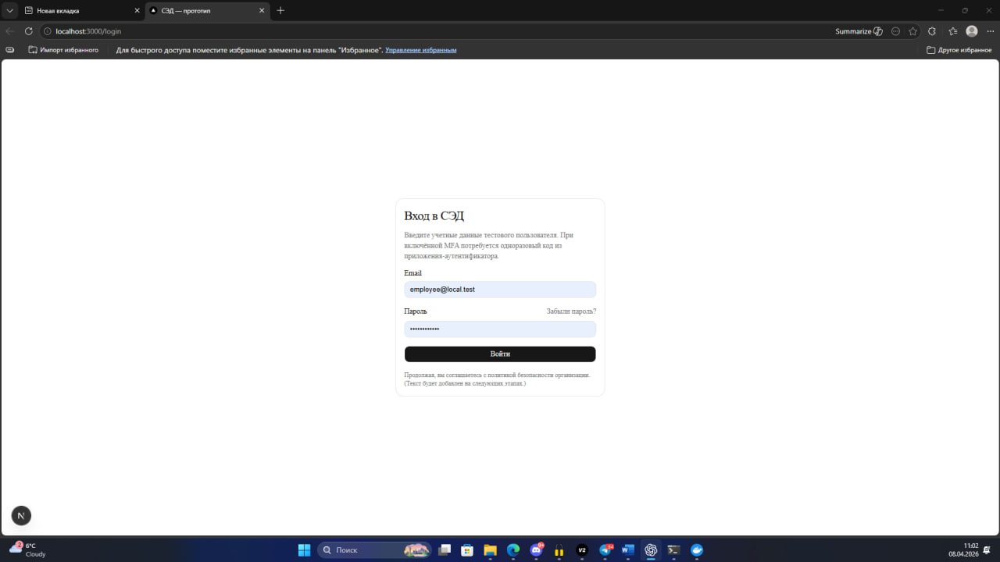
Рисунок 1 –Первоначальная страница аутентификации в АИС
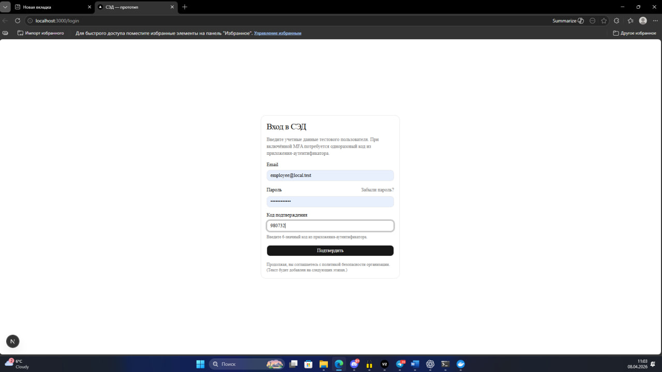
Рисунок 2 – Второй фактор защиты через одноразовый ключ
- После успешной аутентификации мы переходим на главную страницу. На панели управления отображаются сведения о пользователе, его роль в системе, статус многофакторной аутентификации, а также ссылки на основные рабочие разделы. Такой интерфейс обеспечивает централизованный доступ к ключевым функциям системы.
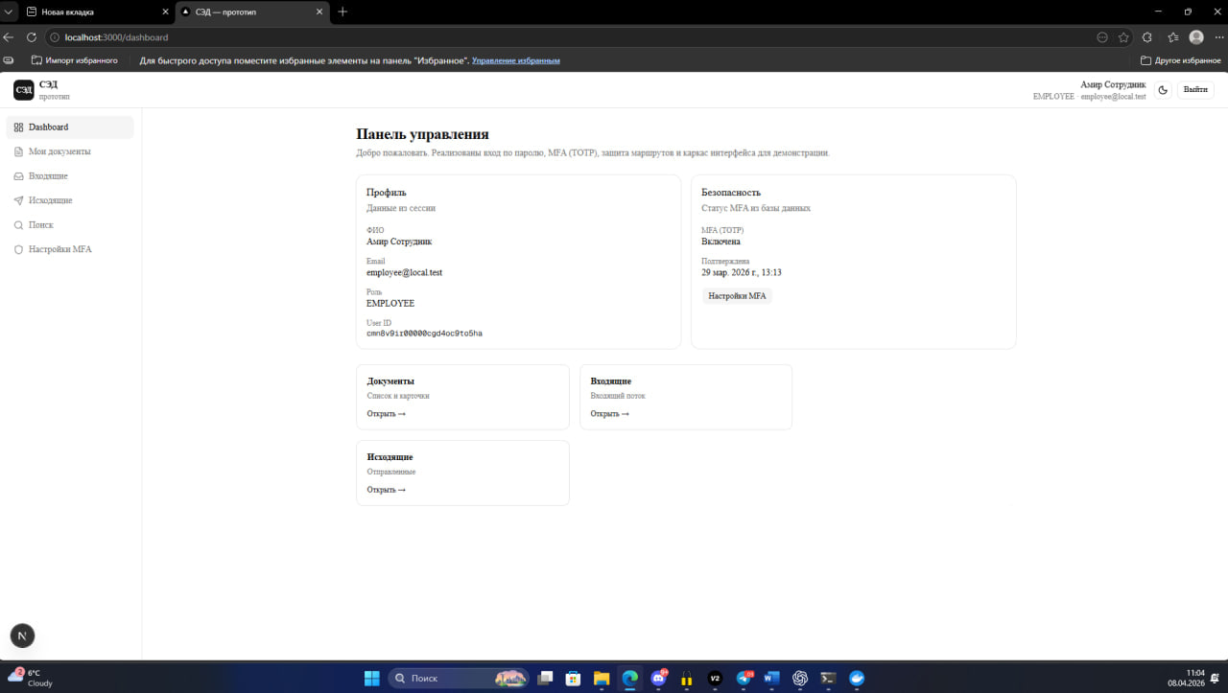
Рисунок 3 – Панель управления пользователя
- «Мои документы», предназначенный для просмотра и управления документами, созданными текущим пользователем. В данном разделе отображаются основные сведения о документах, включая их наименование, тип, текущий статус, дату создания и дату последнего изменения.
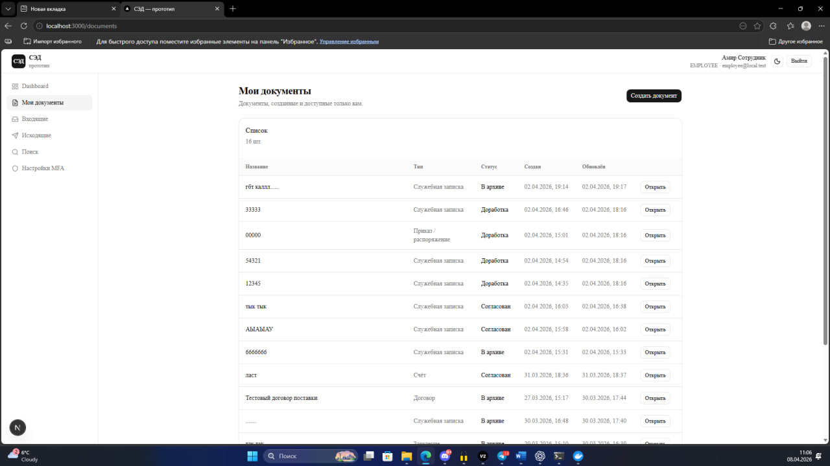
Рисунок 4 – Раздел «Мои документы» в интерфейсе пользователя
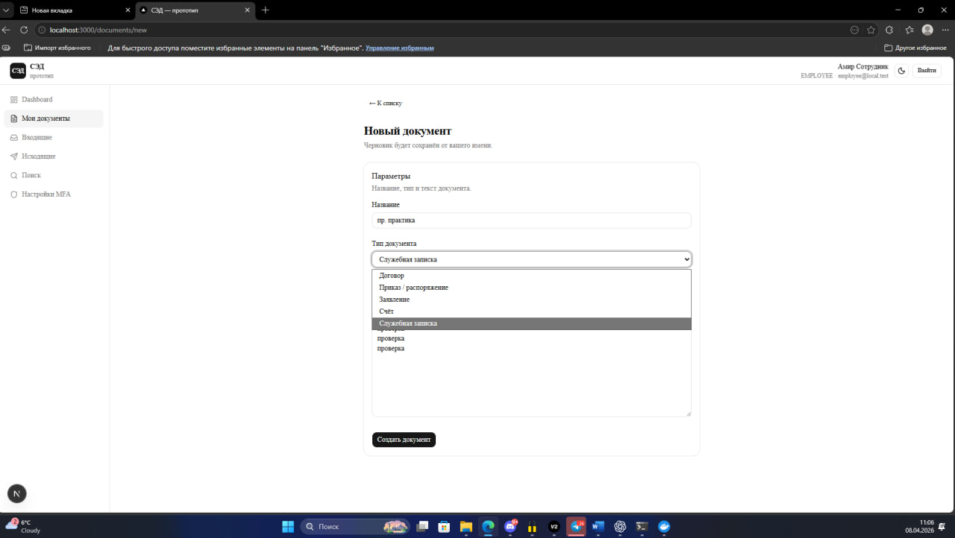
Рисунок 5 – Форма создания нового документа в автоматизированной системе
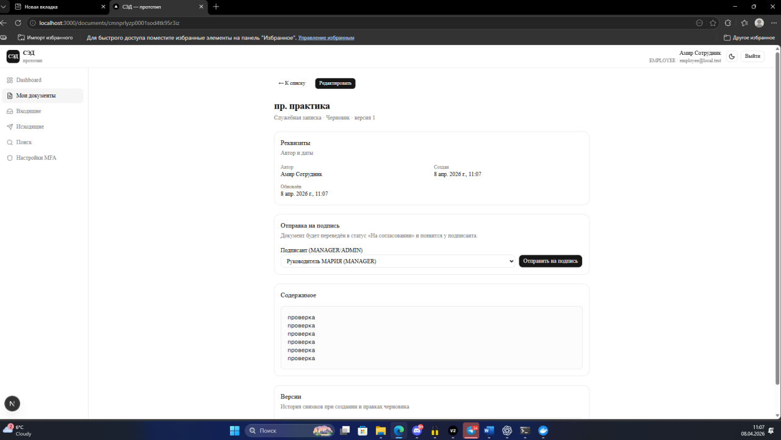
Рисунок 6 – Карточка документа в статусе черновика перед отправкой на согласование

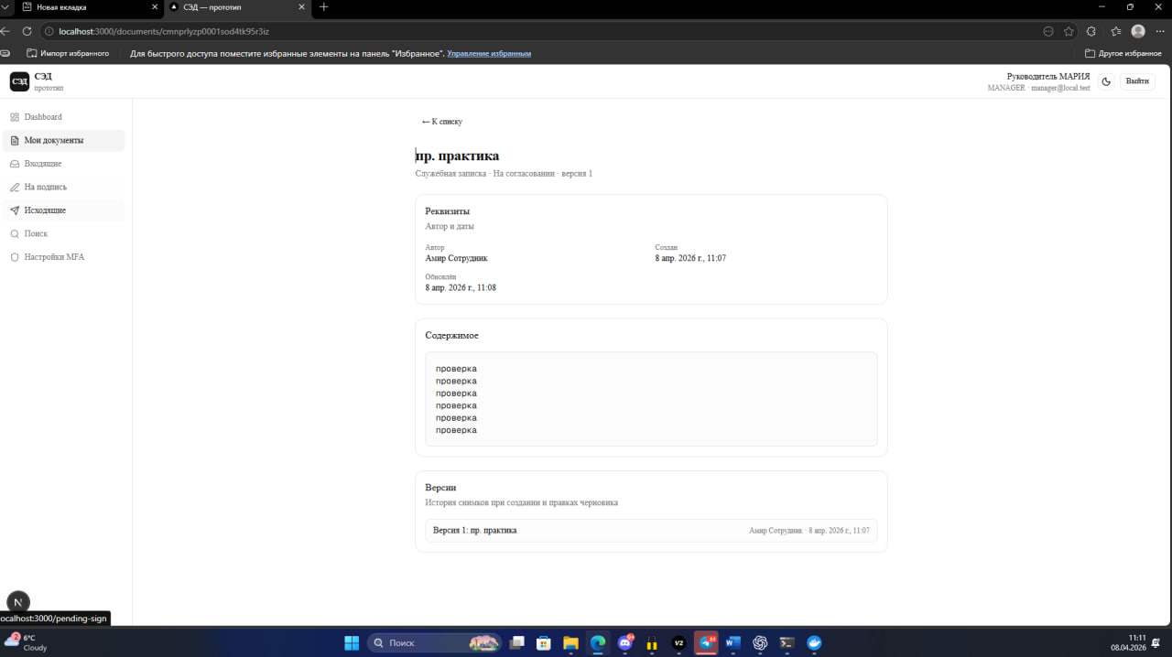
Рисунок 7 – Карточка документа в статусе на согласовании
- Раздел «Исходящие», в котором автор документа может контролировать документы, переданные на согласование. В карточке отображаются основные сведения о документе, назначенном согласующем лице, дате отправки и текущем состоянии шага согласования
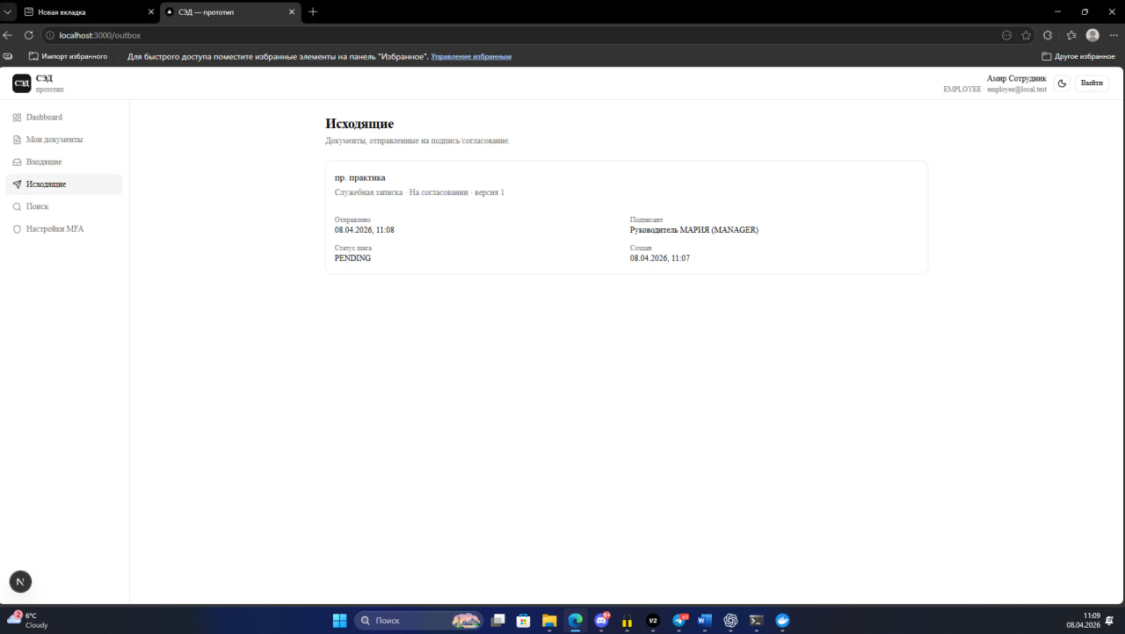
Рисунок 8 – Отображение отправленного документа в разделе «Исходящие»

- Переходим на учетную запись менеджера, в разделе «На подпись», где отображаются документы, поступившие на согласование. В данном разделе руководитель может принять положительное решение, отклонить документ либо вернуть его на доработку с обязательным комментарием. Сейчас отправляем на доработку документа пользователю
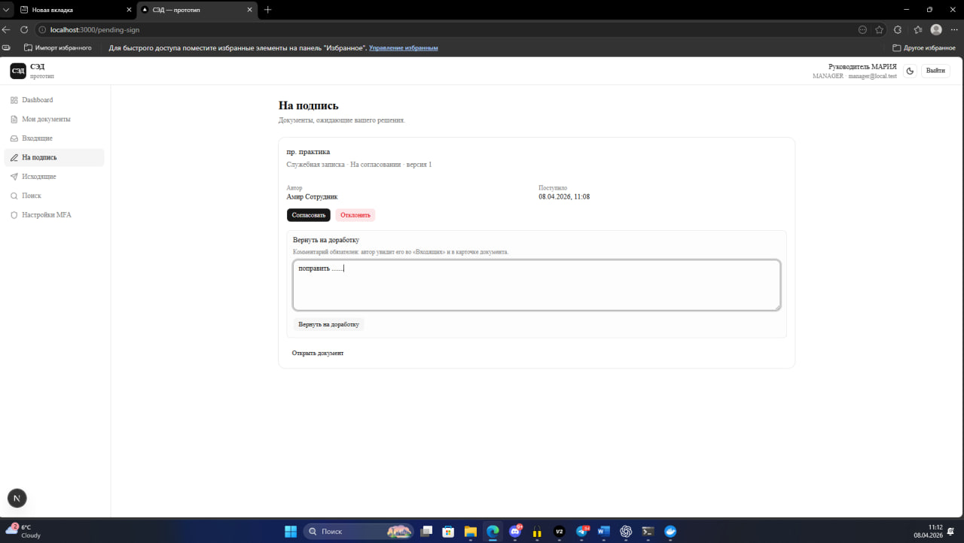
Рисунок 9 – Раздел «На подпись» в интерфейсе менеджера
- Раздел «Входящие» на пользователе, в котором автору отображаются документы, возвращённые на доработку после рассмотрения руководителем. Для каждого документа показываются его текущий статус, версия, сведения о согласующем лице, дата возврата и текст замечания
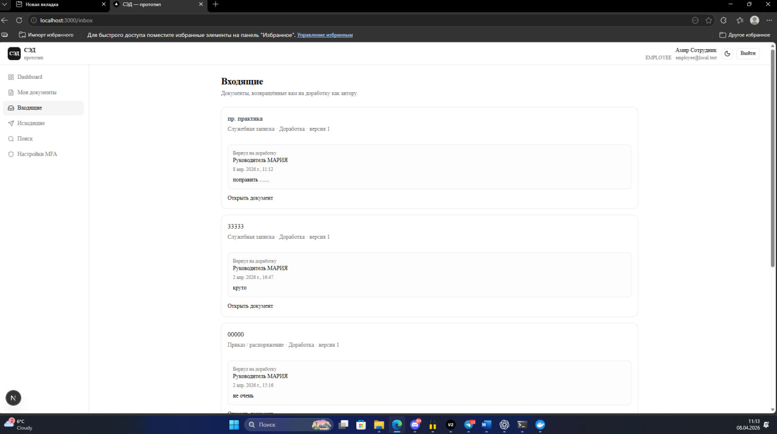
Рисунок 10 – Раздел «Входящие» в интерфейсе пользователя
- Переходим в карточку документа после его возврата на доработку руководителем. В интерфейсе отображается замечание согласующего лица, обновлённые реквизиты документа, новая версия, а также повторно доступен блок отправки на подпись
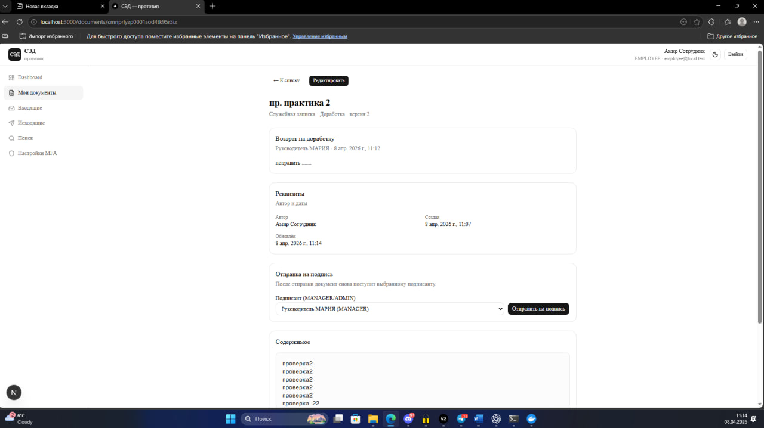
Рисунок 11 – Карточка после доработки
- Переходим на менеджера в раздел «На подпись» после повторной отправки документа автором на согласование. В карточке документа отображается обновлённая версия, что подтверждает сохранение внесённых исправлений и повторное включение документа в маршрут обработки. Сейчас нажимаем кнопку согласовать.
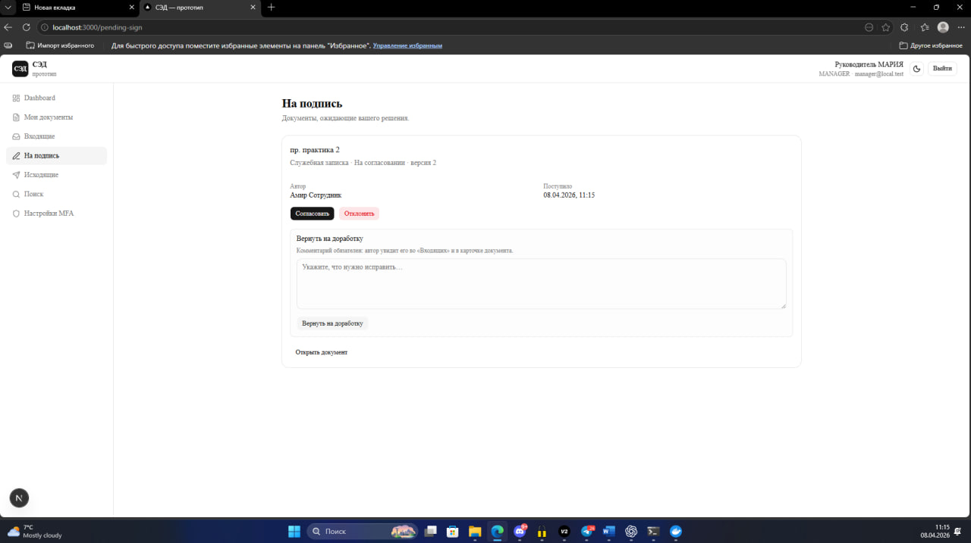
Рисунок 12 – Карточка после доработки
- После согласования документа переходим на учетную запись технического администратора, раздел «Архив», доступный пользователю с административной ролью. В данном разделе отображаются завершённые документы с указанием автора, подписанта, даты принятия решения, текущего состояния и возможности архивирования. Архив обеспечивает централизованное хранение документов, завершивших основной маршрут обработки. Нажимаем архивировать наш документ
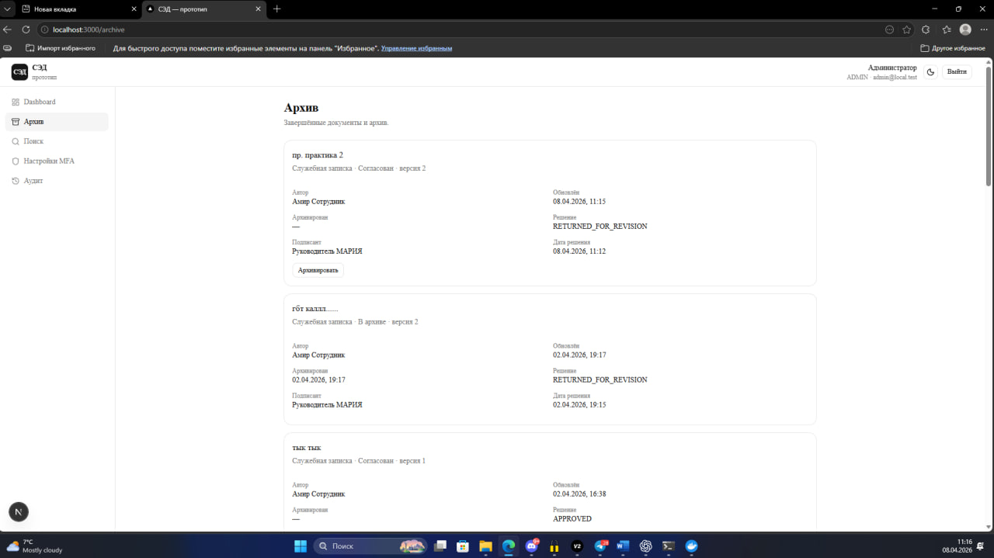
Рисунок 13 – Архив в интерфейсе технического администратора
- Раздел аудита у технического администратора и аудитора, в котором фиксируются основные события безопасности и действия пользователей в системе. В журнале отражаются входы и выходы пользователей, просмотр документов, их изменение, отправка на согласование, принятие решений и архивирование. Использование такого механизма позволяет обеспечить контроль значимых операций, повысить прозрачность работы системы и создать основу для последующего анализа инцидентов и проверки соблюдения требований безопасности

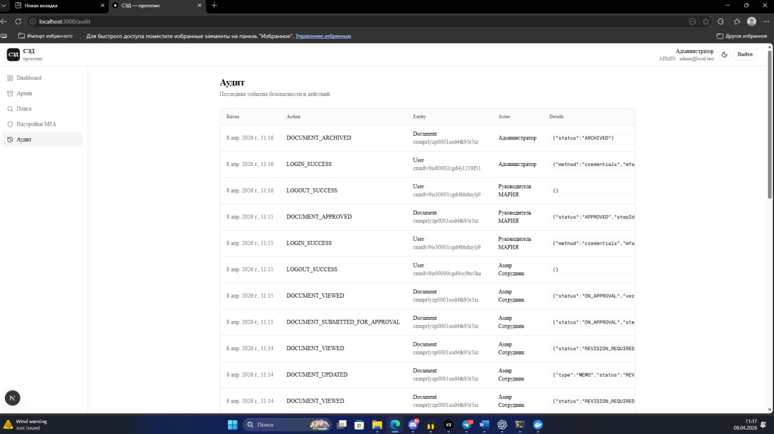
Рисунок 13 – Журнал аудита действий пользователей и событий системы

ЗАКЛЮЧЕНИЕ
Во второй главе была выполнена конкретизация теоретических положений применительно к разрабатываемой системе электронного документооборота. Был охарактеризован объект защиты, выделены наиболее значимые ресурсы системы и показано, что в рамках проектируемой АИС защите подлежат не только документы и учётные записи пользователей, но и маршруты согласования, серверная прикладная логика, журнал аудита и база данных.
Проведённый анализ ролей и потоков доступа показал, что безопасность системы во многом определяется корректным разграничением полномочий между автором документа, согласующим лицом, администратором и аудитором. Анализ угроз и практического материала подтвердил, что для проектируемой системы наиболее актуальны угрозы несанкционированного доступа к документам, нарушения прикладной логики, компрометации учётных записей, несогласованности данных в базе, раскрытия служебной информации и недостаточного контроля действий пользователей.
Отдельно было обосновано, что выбор архитектуры и технологического стека должен подчиняться требованиям безопасности. Веб-ориентированная клиент-серверная модель, использование Next.js и TypeScript, применение PostgreSQL и Prisma, server-side контроль доступа, многофакторная аутентификация, журналирование и транзакционная обработка операций образуют технологическую основу, позволяющую строить защищённую систему электронного документооборота.
В итоге, во второй главе сформирована проектно-аналитическая основа. Выполненное моделирование объекта защиты, анализ ролей, угроз, технологических решений и применяемых способов защиты позволяют перейти к следующей главе, в которой будут рассмотрены выполняемые работы по обеспечению безопасности объекта защиты, особенности реализации программных механизмов и результаты практической разработки системы.

СПИСОК ИСПОЛЬЗУЕМЫХ ИСТОЧНИКОВ
- Бескид П.П., Татарникова Т.М. Криптографические методы защиты информации. Часть 2. Алгоритмы, методы и средства обеспечения конфиденциальности, подлинности и целостности информации. — Санкт-Петербург: РГГМУ, 2010. — 104 с.
- Крутских А.В., Бирюков А.В., Бойко С.М. и др. Международная информационная безопасность: теория и практика. — М.: Аспект Пресс, 2018. — 384 с.
- Куликов С.С. Тестирование программного обеспечения. Базовый курс. — Минск: Четыре четверти, 2020. — 312 с.
- Куликов С.С. Тестирование программного обеспечения. базовый курс. — Минск: Четыре четверти, 2017. — 312 с.
- Лопатин В.Н. Информационное право. — Москва: Проспект, 2021. — 656 с.
- Радовель В.А. Английский язык для технических вузов. — М.: РИОР: ИНФРА-М, 2017. — 284 с.
- Свеженцева И.Б. Обучение чтению литературы на английском языке по специальности 10.05.03 «информационная безопасность автоматизированных систем». — Белгород: Белгородский государственный технологический университет им. В.Г. Шухова, ЭБС АСВ, 2017. — 80 с.
- Школьников С.О., Хоменко Т.В., Медянкина Е.Л. Методы и средства защиты информации автоматизированной системы учета товарной продукции нефтегазодобывающего предприятия // Системная инженерия и инфокоммуникации. — 2025. — №3. — С. 25–28.
- Next.js Documentation // Next.js. URL: https://nextjs.org/docs/app (дата обращения: 08.04.2026).
- TypeScript Documentation // TypeScript. URL:https://www.typescriptlang.org/docs/ (дата обращения: 06.04.2026).
- Prisma ORM Documentation // Prisma. URL: https://www.prisma.io/docs/orm (дата обращения: 06.04.2026)
- PostgreSQL Documentation // PostgreSQL Global Development Group. URL: https://www.postgresql.org/docs/ (дата обращения: 08.04.2026).
- Auth.js Documentation // Auth.js. URL: https://authjs.dev/getting-started (дата обращения: 07.04.2026)
- Role Based Access Control // National Institute of Standards and Technology (NIST). URL: https://csrc.nist.gov/projects/role-based-access-control (дата обращения: 08.04.2026).
- Multifactor Authentication Cheat Sheet // OWASP Cheat Sheet Series. URL: https://cheatsheetseries.owasp.org/cheatsheets/Multifactor_Authentication_Cheat_Sheet.html (дата обращения: 08.04.2026).
- Logging Cheat Sheet // OWASP Cheat Sheet Series. URL: https://cheatsheetseries.owasp.org/cheatsheets/Logging_Cheat_Sheet.html (дата обращения: 08.04.2026).
- Content Security Policy Cheat Sheet // OWASP Cheat Sheet Series. URL: https://cheatsheetseries.owasp.org/cheatsheets/Content_Security_Policy_Cheat_Sheet.html (дата обращения: 08.04.2026).

